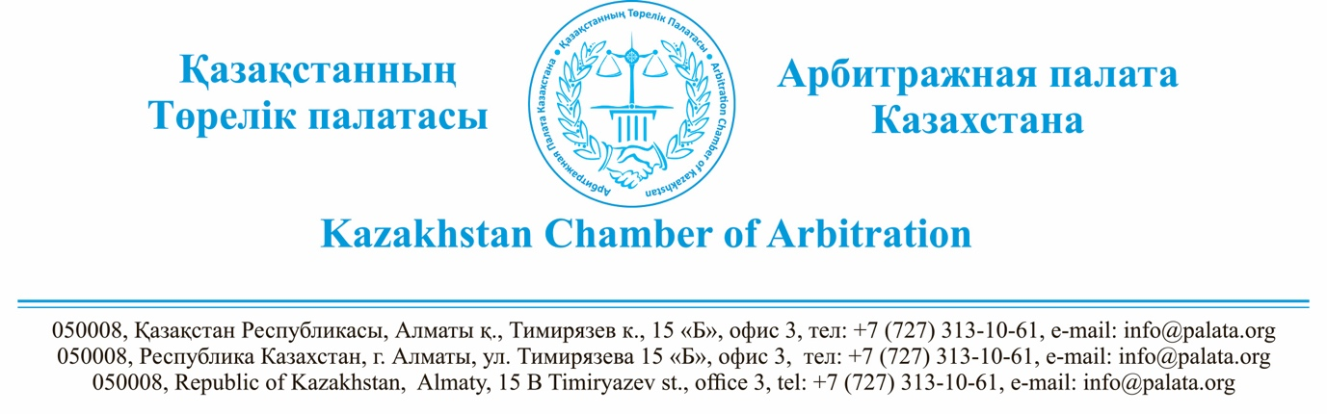

Министерство юстиции Республики Казахстан

На ваш запрос от 03.04.2020 №1-3/75-и сообщаем следующее.
1. Закон Республики Казахстан от 8 апреля 2016 года «Об арбитраже» (далее – Закон об арбитраже) регулирует общественные отношения, возникающие в процессе деятельности арбитража на территории Республики Казахстан.
Международный арбитражный центр специально создавался, чтобы вывести этот арбитраж из действия законодательства Республики Казахстан.
Поэтому Закон об арбитраже, включая п. 10 ст. 8, п. 4 ст. 9 и ст. 44, в отношении Международного арбитражного центра не применяется, за исключением положений о признании и приведении в исполнение арбитражных решений (в силу прямой отсылки в п. 3 ст. 14 Конституционного Закона Республики Казахстан от 7 декабря 2015 года «О Международном финансовом центре «Астана»).
С точки зрения юридической техники распространить действие указанных норм Закона об арбитраже на Международный арбитражный центр несложно, но нецелесообразно.
Пункт 10 ст. 8 Закона об арбитраже вызывает серьезные возражения, поскольку он не согласован с Законом Республики Казахстан от 1 марта 2011 года «О государственном имуществе». Кроме того, на стадии заключения арбитражной оговорки определить сумму прогнозируемых расходов довольно сложно, поскольку, во-первых, невозможно определить размер исковых требований на стадии заключения договора до его нарушения, чтобы можно было определить сумму арбитражного сбора, а, во-вторых, невозможно вообще рассчитать сумму иных расходов, связанных с арбитражным разбирательством.
Получение согласия уполномоченного органа соответствующей отрасли на практике сопряжено с многочисленными трудностями. С момента введения данного требования нам известно только о двух случаях, когда такое согласие было получено.
Помимо всего прочего, распространение п. 10 ст. 8 Закона об арбитраже на Международный арбитражный центр подорвет и независимость этого арбитража. Международный арбитражный центр будет зависеть от государственных органов РК.
2. Относительно возможности применения иностранного права Международным арбитражным центром. Вопрос о том, могут ли два физических или юридических лица Республики Казахстан в отношениях между собой применять иностранное право, является спорным и требует определенных пояснений.
В соответствии с п.1 ст. 4 Конституции РК действующим правом в Республике Казахстан являются нормы Конституции, соответствующих ей законов, иных нормативных правовых актов, международных договорных и иных обязательств Республики, а также нормативных постановлений Конституционного Совета и Верховного Суда Республики.
Иностранное право на территории РК может применяться только тогда, когда это допускается нормативными правовыми актами РК. Так, например, согласно п. 1 ст. 1084 Гражданского кодекса РК право, подлежащее применению к гражданско-правовым отношениям с участием иностранных граждан или иностранных юридических лиц либо осложненным иным иностранным элементом, определяется на основании настоящего Кодекса, иных законодательных актов, международных договоров, ратифицированных Республикой Казахстан и признаваемых международных обычаев.
Таким образом, выбор сторонами в качестве применимого права иного, чем право Республики Казахстан, возможен в силу принципа автономии воли сторон, действующего в международном частном праве при регулировании гражданско-правовых отношений, осложненных иностранным элементом.
Иностранный элемент – понятие достаточно условное. Иностранные элементы подразделяются на три группы в зависимости от того, к какому структурному элементу правоотношения они относятся:
1) по субъекту правоотношения: оно становится международным, если его участниками выступают юридические и физические лица разных стран;
2) по объекту правоотношения: оно становится международным, если возникает по поводу имущества, находящегося за рубежом;
3) по юридическим фактам: правоотношение становится международным, если юридический факт имел место за границей.
Из такого понимания иностранного элемента следует, что теоретически, например, два казахстанских физических или юридических лица вправе выбрать в качестве применимого права иностранное право по договору, предметом которого будет выступать имущество, находящееся за пределами Казахстана.
С уважением,
Председатель Правления
Арбитражной палаты Казахстана,
Директор НИИ частного права
Каспийского университета,
академик НАН РК, д.ю.н.,
профессор Сулейменов М.К.

